**БЕЗПЕКА ПІД ЧАС КОРИСТУВАННЯ ЗАСОБАМИ ПОБУТОВОЇ ХІМІЇ**

Дізнаєшся про різні засоби побутової хімії, їх застосування і зберігання

  Пригадай

Які засоби використовують у тебе вдома для миття посуду та прибирання оселі?

Майже в кожній оселі є засоби побутової хімії, що допомагають підтримувати чистоту. За рівнем безпеки їх умовно поділяють на групи.

❖  Відносно безпечні (без застережних написів на етикетках). Це мило, пральні порошки, пасти, косметичні засоби тощо. Можуть спричинити отруєння при потраплянні в організм.

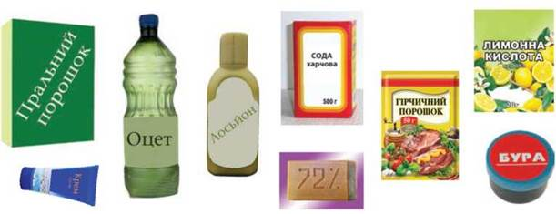

♦ Небезпечні при потраплянні на шкіру та в очі (із застережним написом «Уникати потрапляння в очі та на шкіру!»). Це відбілювальні та дезінфікуючі засоби, засоби для чищення каналізаційних труб тощо. Спричиняють опіки, подразнення шкіри, очей, дихальних шляхів.

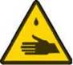

[Ads by **optAd360**](https://www.optad360.com/en/?utm_medium=AdsInfo&utm_source=subject.com.ua)

їдка речовина

❖  Вогненебезпечні (з написами й умовними позначками «Вогненебезпечно!», «Не розпилювати біля відкритого вогню!»). Це препарати в аерозольній упаковці, лаки, фарби, розчинники, засоби для обробки рослин. Порушення правил користування ними може спричинити пожежу. Вдихати пари фарб, лаків, розчинників — небезпечно для здоров’я.

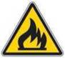

Вогненебезпечна речовина

♦ Отруйні (з написом «Отрута» чи спеціальними позначками). Це сильнодіючі засоби для боротьби з комахами, гризунами, для виведення плям.

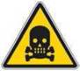

Отрута

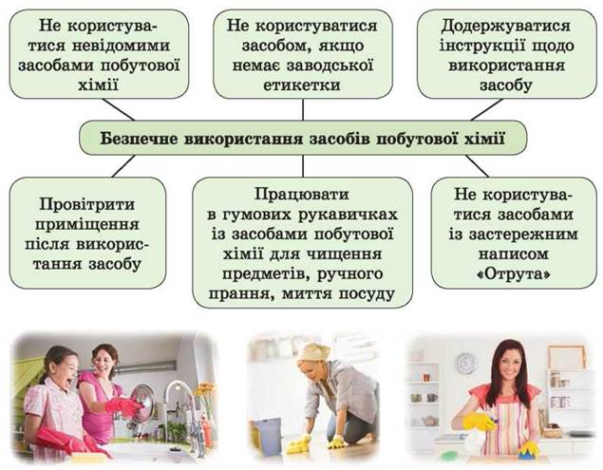

[Ads by **optAd360**](https://www.optad360.com/en/?utm_medium=AdsInfo&utm_source=subject.com.ua)

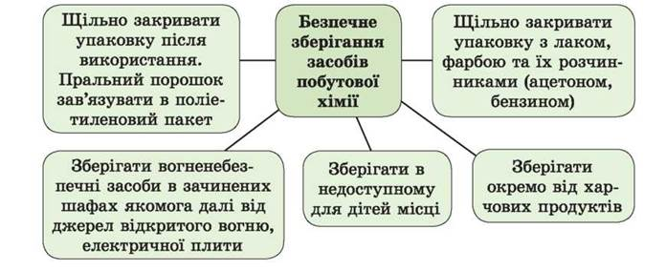

Отож, вибираючи засоби, обов’язково слід звертати увагу на маркування упаковок і читати інструкції щодо застосування.

Мабуть, у кожній оселі є аптечка. Там зберігаються термометр, ножиці, вата, бинт, пластир, дезінфікуючі засоби — розчин йоду, брильянтовий зелений, перекис водню, серцеві засоби, засоби для зняття болю.

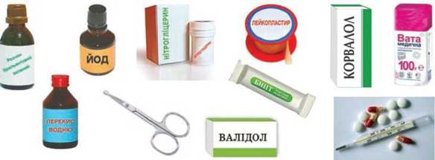

Обираючи місце для зберігання аптечки, слід пам’ятати, що всі лікарські засоби, вата, бинти, пластирі під дією вологи та прямих сонячних променів стають непридатними для використання. Усі ці засоби треба правильно й безпечно зберігати.

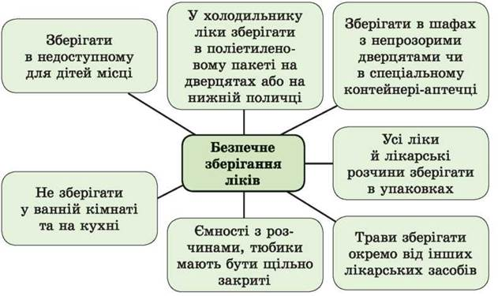

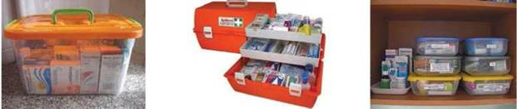

Запам’ятай правила безпечного використання ліків.

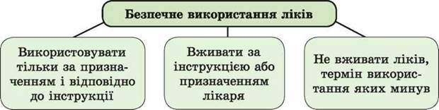

  Висновок

У разі порушення правил використання засобів побутової хімії та ліків вони стають небезпечними для здоров’я. Слід додержуватися правил їх безпечного зберігання і використання. Ліки слід застосовувати за призначенням і відповідно до інструкції.

  Завдання

1. На що слід звертати увагу, купуючи засоби побутової хімії?

2. Якими засобами побутової хімії користуєшся для прибирання, прання? До якої групи за рівнем безпеки вони належать?

3. Назви поради щодо безпечного вживання ліків.

4. Для чого необхідно знати, як безпечно користуватися засобами побутової хімії?

5. Назви поради щодо безпечного зберігання ліків.

6. Розглянь фотоілюстрації. Чи правильно зберігаються ліки?

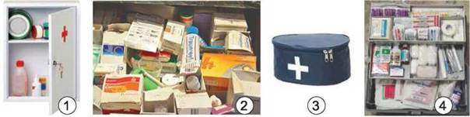

Моделюй — набувай життєвих навичок

1. За допомогою дорослих дізнайся, якими засобами побутової хімії за рівнем безпеки користуються вдома для прибирання оселі, прання, миття посуду. Чи правильно зберігаються в помешканні засоби побутової хімії? Скористайся порадами параграфа.

2. Разом з дорослими знайди інформацію про екологічно чисті засоби для прибирання оселі, прання білизни, миття посуду.

3. Обговори з дорослими правила безпечного зберігання ліків у домашній аптечці. Разом складіть список лікарських засобів, які зберігаються або мають зберігатися в домашній аптечці. Поміркуй, де в помешканні найкраще розмістити аптечку.